Все педагоги дошкольники 27 сентября отмечали свой профессиональный праздник. Мы с ребятами старшей группы, решили поздравить всех работников нашего детского сада и приготовили для них концертную программу.

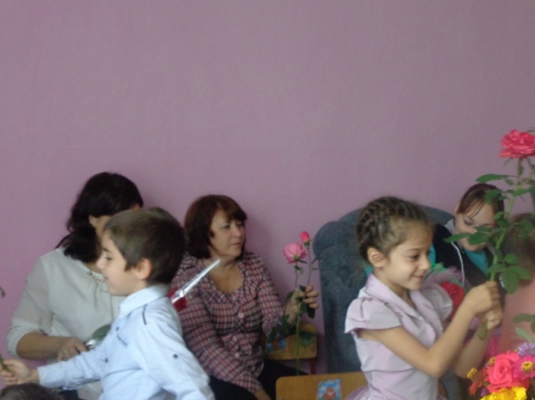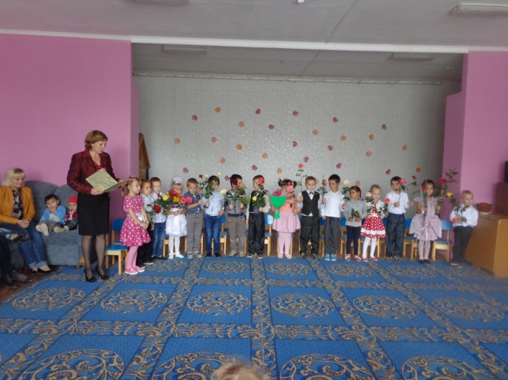Утром мы с ребятами пригласили всех сотрудников в музыкальный зал.

Ребята пели песни, читали стихи, посвященные воспитателям, заведующей, музыкальному руководителю, логопеду, помощникам воспитателей, поварам, завхозу, словом всем тем, кто обеспечивает повседневную бесперебойную работу всего учреждения.

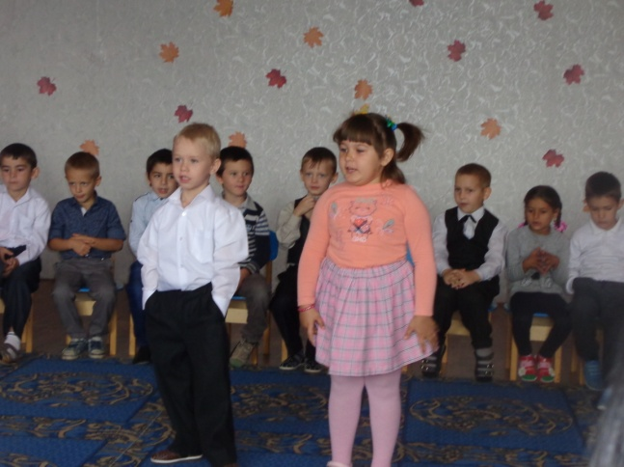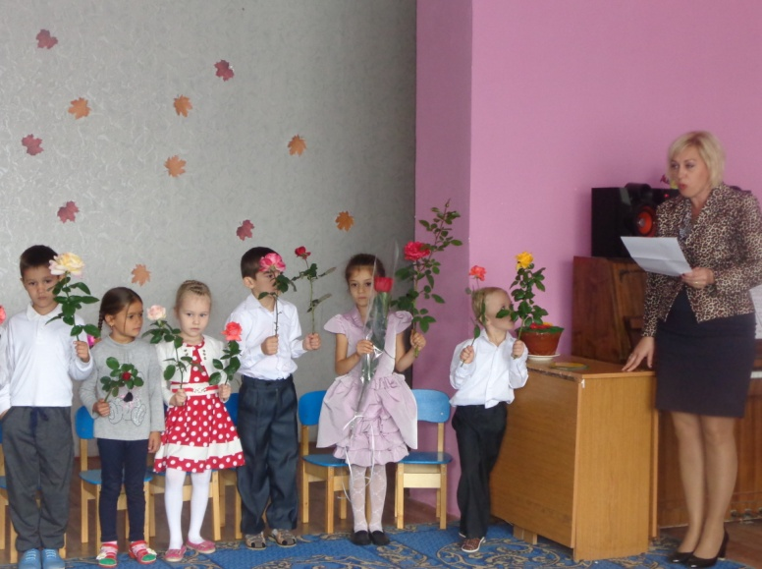

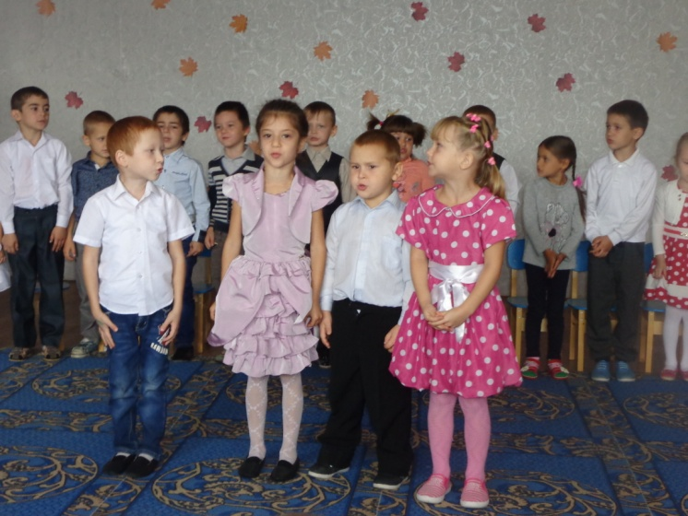Особенно понравились частушки , в которых с юмором отразилась вся работа воспитателей.

Бурными аплодисментами приветствовали сотрудники детского сада ребят с ритмическим танцем.

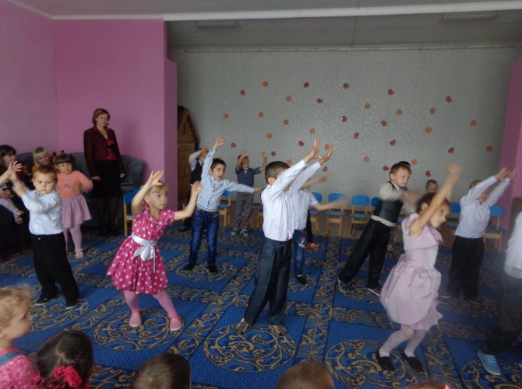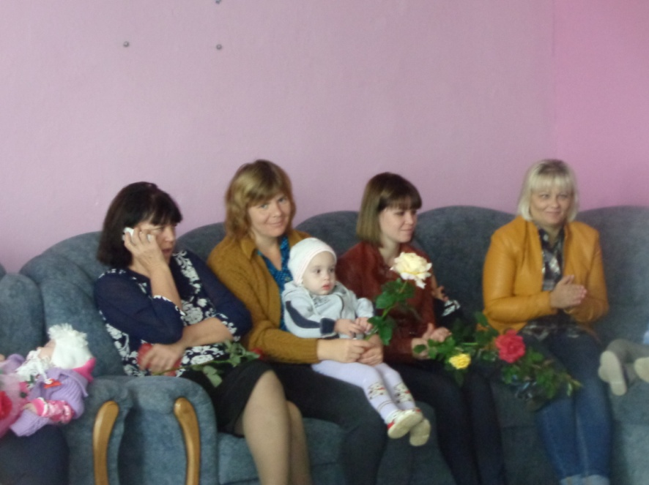

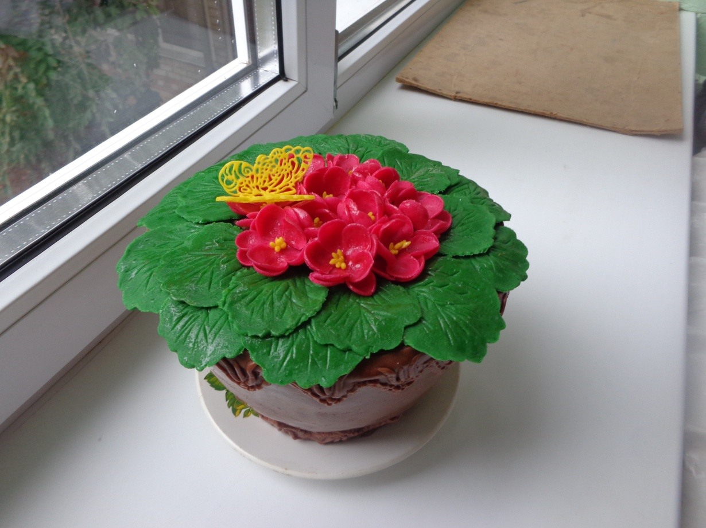Родительница группы поздравила всех педагогов с профессиональным праздником и подарила необыкновенный торт в виде комнатного цветка.